KEMENTERIAN PERHUBUNGAN
BADAN PENGEMBANGAN
SUMBER DAYA MANUSIA PERHUBUNGAN

SEKOLAH TINGGI ILMU PELAYARAN

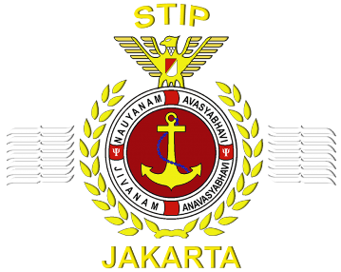

SKRIPSI

JUDUL
MENGOPTIMALKAN KINERJA LUBRICATING OIL PURIFIER GUNA KELANCARAN PENGOPERASIAN MESIN INDUK DI MV. HIJAU SAMUDRA

Oleh:

PITO KHAMAN DANU GULTOM
NRP 563200841

PROGRAM PENDIDIKAN DIPLOMA IV
JURUSAN TEKNIKA
JAKARTA
2025
KEMENTERIAN PERHUBUNGAN
BADAN PENGEMBANGAN
SUMBER DAYA MANUSIA PERHUBUNGAN

SEKOLAH TINGGI ILMU PELAYARAN

JUDUL
MENGOPTIMALKAN KINERJA LUBRICATING OIL PURIFIER GUNA KELANCARAN PENGOPERASIAN MESIN INDUK DI MV. HIJAU SAMUDRA

Diajukan Guna Memenuhi Persyaratan
Untuk Penyelesaian Program Pendidikan Diploma IV

Oleh:

PITO KHAMAN DANU GUTOM
NRP. 563200841

PROGRAM PENDIDIKAN DIPLOMA IV
JURUSAN TEKNIKA
JAKARTA
2025
KEMENTERIAN PERHUBUNGAN
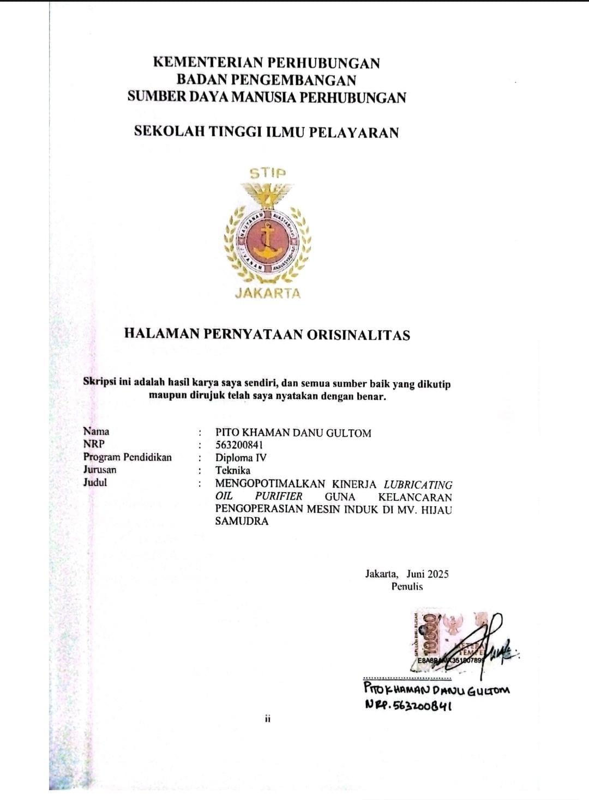

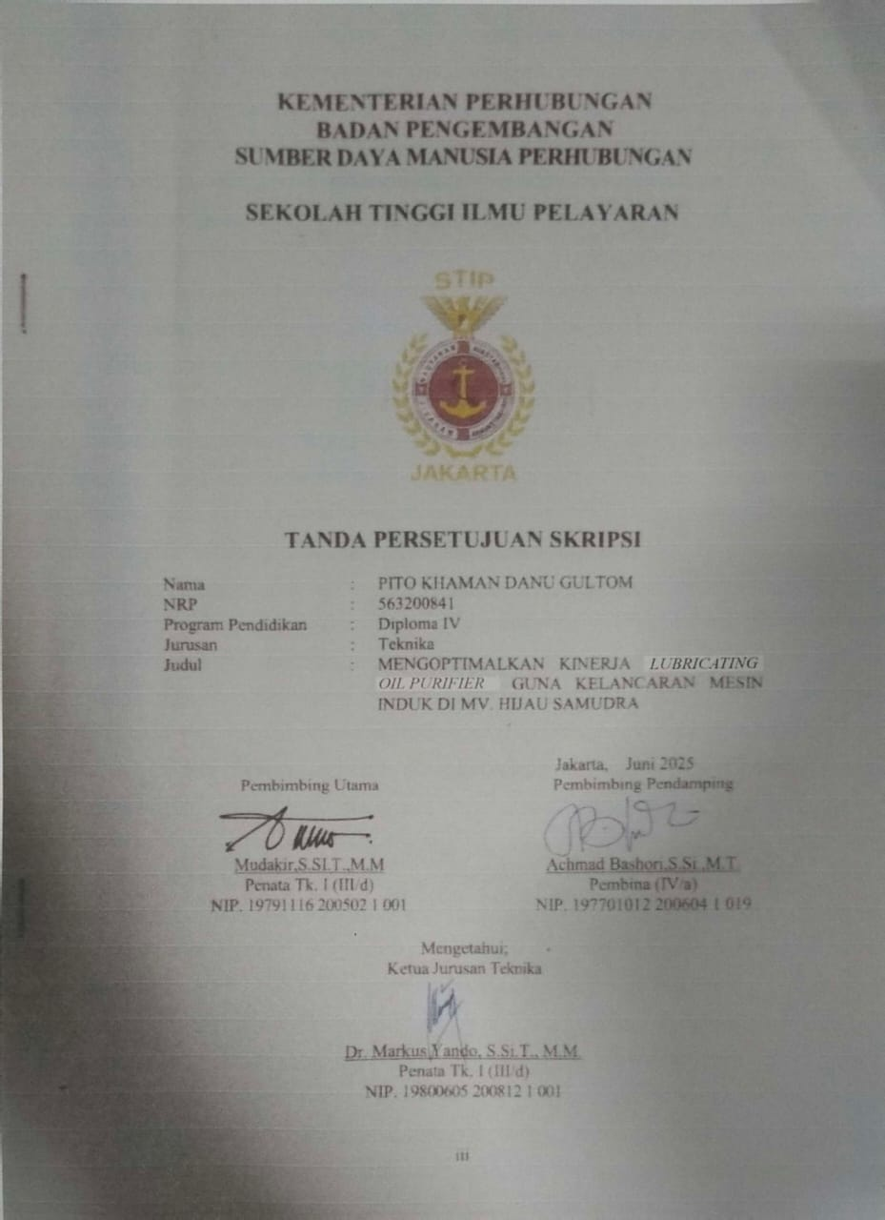

KEMENTERIAN PERHUBUNGAN
BADAN PENGEMBANGAN
SUMBER DAYA MANUSIA PERHUBUNGAN
SEKOLAH TINGGI ILMU PELAYARAN

TANDA PENGESAHAN SKRIPSI

Nama : | PITO KHAMAN DANU GULTOM
NRP : | 563200841
Program Pendidikan : | Diploma IV
Jurusan : | Teknika
Judul : | MENGOPTIMALKAN KINERJA LUBRICATING OIL PURIFIER GUNA KELANCARAN PENGOPERASIAN MESIN INDUK DI MV. HIJAU SAMUDRA

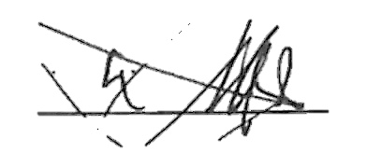  Ketua Penguji  HARTAYA, M.M  Penata Tk.I (III/d)  NIP.19660310 199803 1 001 | Anggota Penguji 2    DERMA WATTY SIHOMBING, S.E., M.M  Penata (III/c)  NIP.19840316 201012 2 002 | Anggota Penguji 3  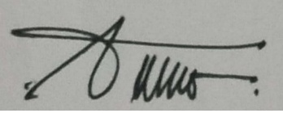  MUDAKIR, S.SI. T., M.M  Penata Tk. I (III/d)  NIP.19791116 200502 1 001

Mengetahui;
Ketua Jurusan Teknika

Dr. Markus Yando, S.Si.T., M.M.
Penata Tk. I (III/d)
NIP. 19800605 200812 1 001

KATA PENGANTAR
Puji dan syukur penulis panjatkan ke hadirat Tuhan Yang Maha Esa aas anugerah, penyertaan, dan kasih karunia-Nya yang melimpah, sehingga penulis dapat menyelesaikan penulisan skripsi ini yang merupakan suatu tugas dan kewajiban bagi setiap taruna dan taruni Sekolah Tinggi Ilmu Pelayaran sebagai salah satu persyaratan kelulusan program D-IV tahun ajaran 2024/2025.
Penyusunan skripsi ini didasarkan atas pengalaman yang penulis dapatkan selama sepuluh bulan menjalani praktek lau di PT. Salam Pacific Indonesia Lines. Serta semua pengetahuan yang diberikan oleh dosen pada saat pendidikan dengan melalui literatur- literatur yang berhubungan dengan judul skripsi yang penulis ajukan. Adapun judul skripsi yang penulis pilih adalah:
” MENGOPTIMALKAN KINERJA LUBRICATING OIL PURIFIER GUNA KELANCARAN PENGOPERASIAN MESIN INDUK DI MV.HIJAU SAMUDRA”
Dalam menyelesaikan skripsi ini, banyak bantuan dan masukan dari berbagai pihak. Oleh karena itu, pada kesempatan ini penulis ingin menyampaikan ucapan terimakasih dan penghargaan kepada pihak-pihak yang telah membantu dalam penulisan skripsi ini, antara lain Kepada Yang Terhormat :
- Bapak Dr.Capt. Tri Cahyadi, M.H., M.Mar Selaku Ketua Sekolah Tinggi Ilmu Pelayaran Jakarta.
- Bapak Markus Yando S.Si.T,.M.M selaku Ketua Jurusan Teknika.
- Bapak Jarot Delta Susanto S.Si.T.,M.M selaku Sekretaris Jurusan Teknika.
- Bapak Mudakir,S.SI.T.,M.M selaku dosen Pembimbing Utama yang telah bersedia memberikan pengarahan dan masukan dalam penulisan skripsi ini.
- Bapak Achmad Bashori,S.Si.,M.T selaku Dosen Pembimbing Penulisan yang telah bersedia memberikan waktu, tenaga dan pikirannya untuk memberikan pengarahan dan bimbingan dalam penyusunan skripsi ini.
- Kepada Staf Pengajar dan Dosen Sekolah Tinggi Ilmu Pelayaran pada TEKNIKA yang telah membimbing dan mendidik penulis selama dalam masa perkuliahan.
- Seluruh awak kapal MV.HIJAU SAMUDRA dan perusahaan PT.Salam Pacific Indonesia Lines yang telah memberikan kesempatan untuk berbagi pengetahuan dan pengalaman, serta menyelesaikan Praktek Laut (Prala) kepada penulis.
- Yang tercinta kedua orang tua saya Bapak Lesrit Gultom dan Ibu Safriani Tambunan penulis ingin mengucapkan penghargaan yang setinggi-tingginya atas segala pengorbanan, kesabaran, dan kasih sayang yang telah diberikan kepada penulis dari kecil hingga saat proses penulisan skripsi ini.
- Kepada adik kandung saya (Dhani A Gultom) yang senantiasa mendukung dan memberi semangat kepada penulis pada saat penulisan skripsi ini.
- Kepada teman – teman kamar F-101 dan Teknika 8 Charlie,terima kasih atas segala cerita indah selama ini.
- Semua pihak yang telah banyak membantu baik secara langsung maupun tidak langsung yang tidak dapat penulis sebutkan satu persatu

Jakarta, Juni 2025

PITO KHAMAN DANU GULTOM

DAFTAR ISI
Halaman
SAMPUL DALAM i
HALAMAN PERNYATAAN ORISINALITAS ii
TANDA PERSETUJUAN SKRIPSI iii
TANDA PENGESAHAN SKRIPSI iv
KATA PENGANTAR v
DAFTAR ISI vii
DAFTAR GAMBAR ix
DAFTAR TABEL x
DAFTAR DIAGRAM xi
DAFTAR SINGKATAN xii
ABSTRAK xiii
ABSTRACT xiv
BAB I PENDAHULUAN 1
A. LATAR BELAKANG 1
B. IDENTIFIKASI MASALAH 4
C. BATASAN MASALAH 4
D. RUMUSAN MASALAH 4
E. TUJUAN DAN MANFAAT PENELITIAN 4
F. SISTEMATIKA PENULISAN 5
BAB II LANDASAN TEORI 7
A. TINJAUAN PUSTAKA 7
B. PENELITIAN TERDAHULU 22
C. KERANGKA PEMIKIRAN 23
BAB III METODE PENELITIAN 25
A. WAKTU DAN TEMPAT PENELITIAN 25
B. METODE PENDEKATAN 26
C. SUMBER DATA 27
D. TEKNIK PENGUMPULAN DATA 27
E. SUBJEK PENELITIAN 29
F. TEKNIK ANALISIS DATA 29
BAB IV ANALISIS DAN PEMBAHASAN 30
A.DESKRIPSI DATA 30
B. ANALISIS DATA 33
C. ALTERNATIF PEMECAHAN MASALAH 39
D.EVALUASI TERHADAP ALTERNATIF PEMECAHAH MASALAH 40
E. PEMECAHAN MASALAH 41
BAB V KESIMPULAN DAN SARAN 43
A. KESIMPULAN 43
B. SARAN 43
DAFTAR PUSTAKA 45
LAMPIRAN 47
Lampiran 1 : Crew List 47
Lampiran 2: Ship Particular 48
Lampiran 3 : Gambar maintenance Lubricating Oil Purifier....................................................................................49
Lampiran 4 : Gambar Vertical dan Horizontal Shaft 50
Lampiran 5 : Wawancara 51
Lampiran 6: Gambar kapal 52
Lampiran 7 : Flow Diagram 53
Lampiran 8 : Pengajuan Judul Skripsi 54
Lampiran 9 : Laporan Bimbingan Skripsi 55
Lampiran 10 : Laporan Bimbingan Skripsi 56

DAFTAR GAMBAR

Gambar 2. 1 Lubricatng Oil Purifier 9
Gambar 2. 2 Lubricating Oil Purifier 10
Gambar 2. 3 Bagian dalam Lubricating Oil Purifier 11
Gambar 2. 4 Komponen Dalam Purifier 11
Gambar 2. 5 Lock Ring 12
Gambar 2. 6 Bowl Hood 12
Gambar 2. 7 Gravity Disc 13
Gambar 2. 8 Inlet And Outlet Pipe 13
Gambar 2. 9 Bowl Disc 14
Gambar 2. 10 Distributor 14
Gambar 2. 11 Top Disc 15
Gambar 2. 12 Nut 15
Gambar 2. 13 Bowl Body 16
Gambar 2. 14 Operating Slide 16
Gambar 2. 15 Proses masuk Sealing Water 19
Gambar 2. 16 Proses masuknya oli 19
Gambar 2. 17 Proses Purifikasi 20
Gambar 2. 18 Pemberhentian oli 20
Gambar 2. 19 Proses Blow Discharge 21
Gambar 4. 1 PEMERIKSAAn gravity disc dan main seal 21
Gambar 4. 2 Perbaikan vertical and horizontal shaft 21

DAFTAR TABEL
Halaman
Tabel 2.1 Penelitian Terdahulu 22
Tabel 4.1 Penentuan prioritas dengan metode USG 36

DAFTAR DIAGRAM
Halaman
Diagram 2.1 Diagram Kerangka Pemikiran 24
Diagram 4.1 Diagram Fishbone 33

DAFTAR SINGKATAN
ABK Anak Buah Kapal
PT Pressure Transmitter
PMS Planned Maintenance System

ABSTRAK

Gultom,Pito Khaman Danu. 2025. “Mengoptimalkan Kinerja Lubricating Oil Purifier Guna Kelancaran Pengperasian Mesin Induk Di MV. HIJAU SAMUDRA ”

Lubricating Oil Purifier memiliki peranan vital dalam menjaga kualitas minyak pelumas pada mesin induk kapal. Fungsinya yang utama adalah memisahkan kotoran padat dan kandungan air yang bercampur dengan oli, sehingga pelumasan tetap optimal dan komponen mesin terlindungi dari kerusakan akibat gesekan berlebih. Namun, dalam praktik laut di atas MV. Hijau Samudra, ditemukan sejumlah permasalahan signifikan, seperti getaran abnormal dan overflow pada purifier. Kedua masalah ini berdampak pada turunnya efisiensi proses pemurnian oli, menyebabkan gangguan pada sistem pelumasan mesin induk, hingga memicu alarm peringatan yang berdampak pada perlambatan operasi mesin utama kapal. Penelitian ini dilakukan menggunakan metode deskriptif kualitatif melalui observasi langsung, studi pustaka, wawancara dengan perwira mesin, serta dokumentasi selama periode Februari 2023 hingga Februari 2024. Analisis data dilakukan menggunakan Fishbone Diagram untuk memetakan penyebab masalah, dan metode USG (Urgency, Seriousness, Growth) untuk menentukan prioritas tindakan perbaikan. Hasil penelitian menunjukkan beberapa faktor penyebab utama, yaitu kerusakan bearing yang menyebabkan ketidakseimbangan shaft, penggunaan suku cadang tidak orisinil, serta prosedur pengoperasian purifier yang tidak sesuai petunjuk manual. Untuk mengatasi permasalahan tersebut, solusi yang diterapkan meliputi penggantian bearing dan shaft secara berkala, pemilihan spare part asli sesuai spesifikasi pabrik, pelatihan teknis awak kapal tentang prosedur pengoperasian yang benar, serta penerapan perawatan terjadwal berdasarkan Planned Maintenance System (PMS). Penerapan langkah-langkah tersebut terbukti mampu mengurangi risiko overflow dan getaran, meningkatkan kualitas minyak pelumas yang bersih, serta menjamin keberlangsungan operasi mesin induk secara efisien dan andal. Penelitian ini diharapkan dapat menjadi referensi praktis bagi pelaku industri pelayaran dalam menjaga kinerja Lubricating Oil Purifier agar selalu optimal dan mendukung keselamatan pelayaran..

Kata Kunci: (Getaran,Kinerja Mesin,Lubricating Oil Purifier,Overflow,Shaft)

ABSTRACT

Gultom,Pito Khaman Danu. 2025. “Mengoptimalkan Kinerja Lubricating Oil Purifier Guna Kelancaran Pengperasian Mesin Induk Di MV. HIJAU SAMUDRA ”

Lubricating Oil Purifier plays a crucial role in maintaining the quality of lubricating oil used in the main engine of ships. Its primary function is to separate solid contaminants and water content from the oil to ensure optimal lubrication and protect engine components from excessive friction-related wear. However, during sea practice aboard MV. Hijau Samudra, several significant issues were encountered, including abnormal vibrations and overflow within the purifier system. These problems led to decreased purification efficiency, disruptions to the main engine’s lubrication system, and triggered warning alarms that eventually caused engine slowdowns, affecting operational continuity. This study employed a descriptive qualitative method through direct observation, literature review, interviews with engine officers, and documentation collected between February 2023 and February 2024. Data were analyzed using Fishbone Diagram to identify root causes and the USG (Urgency, Seriousness, Growth) method to prioritize corrective actions. The research findings revealed that bearing wear leading to shaft imbalance, the use of non-original spare parts, and improper operation contrary to the manufacturer’s manual were the major contributing factors. Solutions implemented included scheduled replacement of bearings and shafts, selection of genuine spare parts according to manufacturer specifications, technical training for crew members on proper operating procedures, and routine maintenance based on the Planned Maintenance System (PMS). The implementation of these measures effectively reduced the occurrence of overflow and vibrations, improved the cleanliness and reliability of lubricating oil, and ensured more efficient and dependable operation of the main engine. This research is expected to serve as a practical reference for maritime industry stakeholders to maintain the Lubricating Oil Purifier’s performance in optimal condition, supporting both operational efficiency and navigational safety.

Keywords: (Engine Performance, Lubricating Oil Purifier, Overflow, Shaft, Vibration)

BAB I
PENDAHULUAN

LATAR BELAKANG
Minyak lumas memegang peranan yang sangat penting dalam pengoperasian suatu mesin diesel. Untuk menghindari terjadinya gangguan proses pelumasan pada mesin, maka perlu diadakan suatu sistem pembersihan pada minyak pelumas. Agar mesin induk yang merupakan mesin penggerak utama dari sebuah kapal dapat bekerja secara optimal. Minyak lumas akan menjadi tidak layak digunakan apabila bercampur dengan air, pasir atau kerikil yang halus, lumpur, serta kotoran lainnya. Maka dari itu minyak lumas harus selalu di jaga kualitasnya supaya bebas dari kotoran semaksimal mungkin, maka dari itu harus dilakukan pembersihan pada minyak lumas. (Prasetyo 2017)
Minyak lumas diatas kapal juga berperan penting untuk operasional permesinan bantu diatas kapal. Seperti mesin bantu Auxilliary Engine, Compressor,Fuel Oil Purifier, Dan Lubricating Oil Purifier. Minyak lumas di atas kapal berfungsi juga untuk menjaga kinerja mesin induk kapal, melapisi korosi terhadap permukaan logam, dan membantu dalam menjaga suhu mesin. Minyak lumas diatas kapal memiliki tingkat ke kentalan yang berbeda seperti minyak lumas yang digunakan untuk mesin induk dan generator itu tingkat ke kentalan nya berbeda. Mesin induk diatas kapal menggunakan minyak lumas yang memiliki tingkat Viskositas yang lebih tinggi di bandingkan dengan generator diatas kapal. (MOCHAMAD 2020)
Jenis-jenis minyak lumas di atas kapal itu berbeda-beda fungsi dan kegunaannya. Mesin induk biasanya menggunakan minyak lumas jenis Medripal 570 dan Medripal 5040. Untuk generator biasanya menggunakan minyak lumas jenis Mesran B40 SAE 40. Diantara kedua jenis minyak lumas tersebut tingkat Viskositas berbeda. Sebelum minyak lumas tersebut digunakan, minyak lumas harus dipastikan kebersihannya dari partikel-partikel kotaran,lumpur,air,dan
pasir. Maka permesinan bantu yang digunakan untuk menjamin kebersihan minyak lumas tersebut adalah Lubricating Oil Purifier.
Air dan partikel padat serta minyak yang berbeda berat jenisnya dapat dipisahkan dengan adanya gaya tarik bumi (gravity) yaitu dengan pengendapan. Namun cara tersebut membutuhkan waktu yang sangat lama.Tetapi dengan menggunakan gaya sentrifugal yang dihasilkan dengan putaran cepat, dimana gaya gravitasi digantikan dengan gaya sentrifugal akan menghasilkan gaya pemisahan yang ribuan kali lebih besar. Pemanfaatan gaya sentrifugal tersebut diterapkan dalam suatu pesawat bantu yang disebut Lubricating Oil Purifier. (MOCHAMAD 2020).
Lubricating Oil Purifier adalah pesawat bantu di atas kapal yang berfungsi untuk memisahkan kotoran pada minyak lumas, seperti pasir, lumpur, air dan kerikil. itu dirancang khusus untuk melakukan proses memisahkan minyak lumas dari kotoran (sludge) maupun kandungan air sehingga minyak lumas dapat dibersihkan dengan optimal, sebelum digunakan pada mesin. Lubricating Oil Purifier pada dasarnya adalah sebuah bowl atau wadah silinder yang berputar dengan kecepatan tinggi. Ketika campuran minyak, air dan endapan lumpur masuk kedalam putaran cepat centrifugal purifier, endapan akan terlempar ke lapisan luar, air masuk pada lapisan tengah dan minyak pada lapisan paling dalam. Air yang telah dipisahkan akan keluar melalui saluran air keluar dan oli keluar melalui outletnya. Sebagaimana diketahui bahwa minyak lumas yang disuplai saat bunker masih kotor sehingga perlu dilakukan proses pembersihan. (Prasetyo 2017)
Namun pada kenyataannya kadang terjadi gangguan dan penyimpangan yang menyebabkan proses purifikasi tidak berjalan dengan normal. Dalam Standard Operational Procedure (SOP) tentang permasalahan Lubricating Oil Purifier dengan minyak lumas, banyak hal yang dapat diungkapkan dan dapat ditinjau serta di pandang dari berbagai aspek, apalagi bila di era modernisasi,ada beragam jenis purifier yang digunakan dengan sistem dan prinsip kerjanya masing-masing,dan dari pabrik yang berbeda-beda pula. Namun pada kenyataan sebenarnya dalam praktek kerja sehari–hari, permasalahan yang dialami tentang perawatan Lubricating Oil Purifier tidaklah semudah apa yang dibayangkan, hal ini terbukti dari pengalaman peneliti, ABK maupun Masinis sendiri diatas kapal yang mengalami kendala dalam penanganan perawatan Lubricating Oil Purifier. (Prasetyo 2017)
Kejadian ini sering terjadi sebagai gejala yang mendahului adanya kerusakan pada Lubricating Oil Purifier, keadaan ini bila tidak segera ditanggulangi akan menyebabkan pemakaian minyak lumas lebih boros dan akan berpengaruh pada kinerja motor induk. Motor induk akan mendapat pelumasan dengan mutu minyak lumas yang tidak baik, kerugian panas akibat gesekan bertambah besar,sehingga dikhawatirkan akan terjadi kerusakan yang serius dan dapat menyebabkan terganggunya kelancaran operasional kapal.
Seperti yang terjadi pada waktu peneliti melaksanakan praktek laut,terjadi masalah pada Lubricating Oil Purifier. Saat itu kapal berlayar dari Jakarta, Surabaya, Balikpapan, Bitung, Ternate pada tanggal 20 Maret 2023. Waktu itu peneliti melakukan tugas jaga di kapal bersama dengan Masinis IV pada pukul 20.00 – 00.00 terjadi alarm di engine control room dan di monitor tertulis Lubricating Oil Purifier Failure. Setelah melakukan pengecekan ternyata terjadi luber dalam purifier dimana minyak lumas tidak keluar melalui pipa outlet melainkan keluar melalui sludge port (overflow) menuju got. Pada saat kejadian Masinis IV dan penulis menghentikan Lubricating Oil Purifier dan melaporkan ke Masinis II selaku penanggung jawab terhadap Main Engine dan Chief Engieneer selaku penanggung jawab kamar mesin. Beberapa menit setelah kejadian tiba-tiba Main Engine menjadi slow down karena kekurangan minyak lumas dan Chief Engieneer melaporkan kejadian tersebut kepada Kapten selaku pimpinan diatas kapal. Hal ini dapat mengganggu proses pelayaran dan dapat menyebabkan kerugian waktu terhadap Crew kapal dan perusahaan.
Dengan mempertimbangkan teori dan kejadian serta kerugian yang ditimbulkan, maka penulis tertarik melakukan penelitian dengan judul
” MENGOPTIMALKAN KINERJA LUBRICATING OIL PURIFIER GUNA KELANCARAN PENGOPERASIAN MESIN INDUK DI MV.HIJAU SAMUDRA”

IDENTIFIKASI MASALAH
Telah penulis uraikan latar belakang mengenai Mengoptimalkan kinerja Lubricating Oil Purifier Guna Kelancaran Pengoperasian Mesin Induk Di MV.Hijau Samudra untuk mengidentifikasi risiko guna melakukan pencegahan penyebab terganggunya kinerja Lubricating Oil Purifier diatas kapal MV.Hijau Samudra maka identifikasi masalah pada skripsi ini adalah:
- Terjadinya getaran pada Lubricating Oil Purifier
- Terjadinya overflow pada Lubricating Oil Purifier
- Kurangnya tekanan minyak lumas terhadap Purifier

BATASAN MASALAH
Mengingat luasnya pembahasan yang akan diteliti dan peneliti menyadari keterbatasan ilmu pengetahuan, maka untuk memudahkan penyusunan skripsi ini, maka penulis akan memberikan batasan masalah pada skripsi hanya yang berkaitan dengan mengoptimalkan kinerja Lubricating Oil Purifier pada periode Februari 2023 sampai dengan Februari 2024 . sebagai berikut :
- Terjadinya getaran pada Lubricating Oil Purifier
- Terjadinya Overflow pada Lubricating Oil Purifier

RUMUSAN MASALAH
Berdasarkan dari latar belakang seperti yang telah disebutkan penulis di atas dapat diambil perumusan masalah yang menjadi penyebab menurunnya kinerja pada Lubricating Oil Purifier adapun perumusan masalah pada skripsi ini menitik beratkan pada pokok permasalahan :
- Apa penyebab terjadinya getaran pada Lubricating Oil Purier?
- Apa penyebab terjadinya Overflow pada Lubricating Oil Purifier dan apa solusinya?

TUJUAN DAN MANFAAT PENELITIAN
- Tujuan penelitian
Tujuan penulis alam melakukan penelitian dan menuangkannya ke dalam skripsi adalah :
- Untuk mengetahui penyebab terjadinya getaran pada Lubricating Oil Purifier
- Upaya untuk menyelesaikan penyebab terjadinya Overflow pada Lubricating Oil Purifier
- Manfaat penelitian
Sedangkan manfaat penelitian tersebut adalah :
- Bagi penulis sendiri, manfaat dari dibuatnya skripsi ini adalah untuk meningkatkan pengetahuan, kemampuan, dan keterampilan penulis dalam mengamati permasalahan yang ada diatas kapal
- Dapat berguna dalam membantu menambah wawasan bagi pembaca ataupun rekan kerja mengenai Lubricating Oil Purifier yang ada diatas kapal
- Dari aspek teoritis yang ingin dicapai dari penelitian ini yaitu dapat membantu para pembaca dalam mengembangkan teori baru atau memperkuat teori yang sudah ada. Data dan temuan baru dari penelitian ini dapat digunakan untuk menguji validitas teori yang ada

SISTEMATIKA PENULISAN
Penulisan skripsi ditulis dalam lima bab yang masing-masing bab saling berhubungan. Adapun sistematika penulisan skripsi ini adalah sebagai berikut :
BAB I : PENDAHULUAN
Bab ini merupakan bab pendahuluan yang menguraikan latar belakang masalah mengenai Lubricating Oil Purifier sehingga dapat ditemukan judul dari skripsi ini, serta menegenai identifikasi masalah, batasan masalah, rumusan masalah, tujuan dan manfaat penyusunan skripsi dan sistematika penulisan skripsi ini agar dapat dipahami dengan baik.
BAB II : LANDASAN TEORI
Tinjauan pustaka yang memuat tentang teori-teori yang dapat dijadikan sebagai landasan dalam pembahasan materi dan kerangka pemikiran yang menerangkan mengenai pemecahan masalah.
BAB III : METODE PENELITIAN
Pada bab ini berisi tentang waktu dan tempat penelitian, metode penelitian dan teknik pengumpulan data, subjek penelitian dan teknik analisis data.

BAB IV : ANALISIS DAN PEMBAHASAN
Pada bab ini membahas pokok masalah penlitian. Penulis akan membahas tentang deskripsi data, analisis data dari masalah yang ada, alternatif pemecahan masalah dan evaluasi terhadap alternatif pemecahan masalah serta pemecahan masalah yang dipilih.
BAB V : KESIMPULAN DAN SARAN
Bab ini menjelaskan tentang kesimpulan yang merupakan hasil dari analisis masalah yang terjadi pada Lubricating Oil Purifier serta saran yang di usulkan mengenai pengoperasian dan perawatan yang optimal pada Lubricating Oil Purifier

BAB II
LANDASAN TEORI

TINJAUAN PUSTAKA
- Mengoptimalkan
Menurut Kamus Besar Bahasa Indonesia Mengoptimalkan berasal dari kata dasar optimal yang berarti terbaik, tertinggi, paling menguntungkan, sehingga mengoptimalkan adalah suatu tindakan, proses, atau metodologi untuk membuat sesuatu (sebagai sebuah desain, sistem, atau keputusan) menjadi lebih atau sepenuhnya fungsional, atau lebih efektif. Menurut (Irpan 2019) mengoptimalkan adalah ukuran yang menyebabkan tercapainya tujuan.
Sehingga mengoptimalkan adalah proses pencarian solusi yang terbaik, tidak selalu keuntungan yang paling tinggi yang bisa dicapai jika tujuan pengoptimalan adalah memaksimumkan keuntungan, atau tidak selalu biaya yang paling kecil yang bisa ditekan jika tujuan pengoptimalan adalah meminimumkan biaya.
- Kinerja Mesin
Menurut (Wibowo and Tomi 2020) pengertian kinerja mesin merupakan kemampuan mesin untuk menghasilkan suatu indikator tertentu seperti mesin apakah mengalami kerusakan, apakah mesin dapat bekerja terus menerus dalam periode waktu tertentu.
Menurut (Ramadhan 2024) Dalam mengupayakan optimalisasi kinerja, perusahaan dapat mencapai efisiensi biaya operasional atau biaya produksi, yang pada akhirnya akan meningkatkan profit. Sehingga perlu adanya perbaikan secara berkelanjutan dan periodik demi kelangsungan efektifitas
mesin salah satu contohnya adalah Optimalisasi Kinerja Lubricating Oil Purifier guna Menunjang Kelancaran Operasional Mesin Induk di MV. Hijau Samudra. mengoptimalkan ini berfokus pada pemeliharaan dan perawatan yang tepat dari perangkat purifikasi oli pelumas, yang merupakan komponen vital dalam operasional mesin induk kapal. Dengan memastikan bahwa Lubricating Oil Purifier berfungsi secara baik, perusahaan dapat memperpanjang umur komponen, serta menghemat biaya pemeliharaan dan perbaikan pada Lubricating Oil Purifier. Hal ini tidak hanya meningkatkan efisiensi operasional tetapi juga berdampak positif pada perusahaan.
- Minyak Lumas
Menurut kamus besar Bahasa Indonesia (KBBI), minyak lumas didefinisikan sebagai pelumas cair berasal dari minyak bumi yang diberi zat tambahan untuk memperoleh pelumas khusus yang diperlukan. Selain itu, KBBI juga memberikan arti untuk pelumas, yaitu minyak kental yang digunakan untuk melicinkan (melancarkan) jalannya mesin dan sejenisnya.
Pengertian dasar sistem pelumasan mesin bukan hanya membantu kita mampu mengenali bagaimana kontaminasi/degradasi minyak lumas dapat merusak mesin, tetapi juga membantu untuk memahami betapa pemakaian minyak lumas yang jelek sama akibatnya dengan melemahkan kondisi mesin itu sendiri. Minyak pelumas sendiri merupakan suatu zat cair yang digunakan sebagai pelumas untuk mengurangi gaya gesek pada mesin. Kandungan partikel kotor pada minyak pelumas dapat menyebabkan berkurangnya performa mesin kendaraan. (Ramadhan 2024).
- Lubricating Oil Purifier
Menurut (THARIQ 2022), purifier adalah suatu pesawat bantu yang digunakan untuk pemisahan dua cairan yang berbeda berat jenisnya. lancarnya kinerja dari mesin induk tidak lepas dari peran serta Lubricating Oil Purifier, karena kinerja dari permesinan yaitu untuk memisahkan air dan kotoran yang telah tercampur di dalam minyak lumas dengan metode gravitasi, filtration, dan putaran sentrifugal, di kapal purifier berfungsi untuk membersihkan minyak dari kotoran cair maupun padat (lumpur) sehingga kerusakan pada mesin akibat penggunaan minyak lumas yang tidak bersih dapat dikurangi.
Terdapat 2 jenis purifier di atas kapal, yaitu Fuel Oil Purifier yang digunakan untuk mempurifikasi bahan bakar yang akan digunakan untuk mesin induk di atas kapal untuk mendapat hasil bahan bakar dengan kualitas yang baik untuk menunjang kinerja dari Main Engine diatas kapal dan Lubricating Oil Purifier digunakan untuk mempurifikasi minyak lumas agar mendapatkan hasil minyak lumas dengan kualitas yang baik untuk menunjang kinerja dari Main Engine. Serta dapat menjaga komponen dan kinerja dari Main Engine agar tetap dalam kondisi yang maksimal untuk dioperasikan setiap saat.
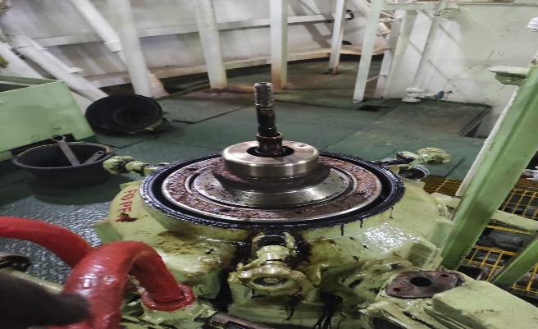
Gambar 2. 1
Lubricatng Oil Purifier
(Sumber: Dokumentasi Pribadi)

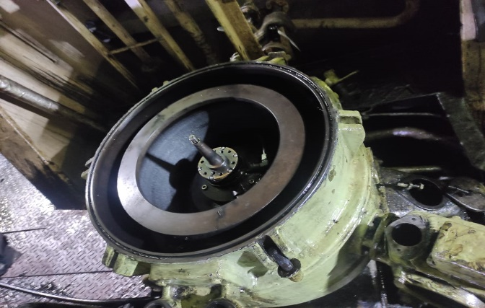
Gambar 2. 2
Lubricating Oil Purifier
(Sumber: Dokumentasi Pribadi)

- Prinsip Kerja Purifier
Menurut instruction Manual Book purifier antara lain:
- Sentrifugal
Cara pemisahan sentrifugal ada yang menggunakan gaya gravitasi dalam tangki pengendap, yaitu memisahkan kotoran dan air dari minyak dengan memakai perbedaan specific gravity antara minyak, air dan kotoran, penggunaan gaya sentrifugal lebih cepat memisahkan kotoran yang ada pada minyak lumas dengan baik.
- Purifikasi
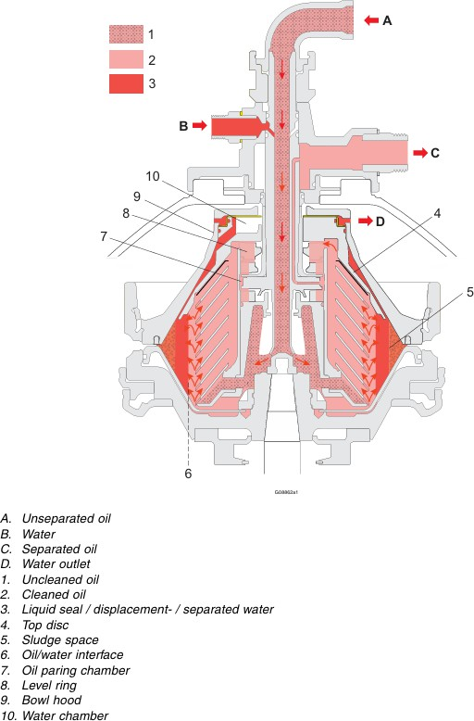
Proses purifikasi berdasarkan manual book, water seal ditambahkan ke separator bowl melewati water inlet. Separator dilengkapi dengan gravity disc, dipilih berdasarkan beberapa faktor oli seperti temperature, density, dan feed rate. Pemilihan ini menentukan posisi antar muka antara oli dan water seal. Separator tidak menggunakan paring disc untuk memompa air yang terpisah. Sebaliknya air meninggalkan bowl melalui gravity disc, dan meninggalkan separator melalui water sludge outlet.
Gambar 2. 3
Bagian dalam Lubricating Oil Purifier
(Sumber: Manual Book)
Dapat dilihat pada gambar di atas proses siklus sederhana pada purifier. Air ditambahkan melalui lubang Water inlet (B) untuk membentuk sealing water kemudian minyak lumas masuk melalui lubang Unseparated Oil (A) oli melalui pusat dan keluar di bawah distributor. Karena putaran sentrifugal air serta kotoran terpisahkan di luar celah-celah mangkuk (5) dan minyak bersih bergerak tersebut akan terdorong mengalir di bagian atas disc kemudian keluar melalui lubang separated oil (C) dan air keluar melalui water outlet (D).
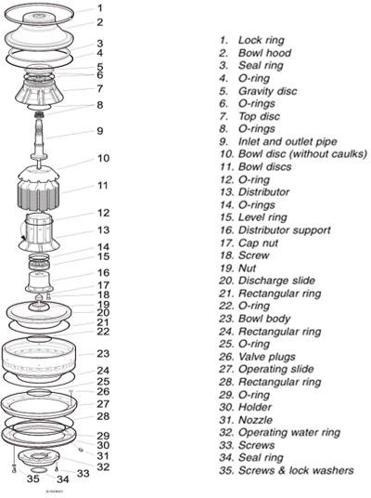
- Komponen Lubricating Oil Purifier
Gambar 2. 4
Komponen Dalam Purifier
(Sumber: Manual Book)

- Komponen dalam Purifier

- Lock ring
Merupakan part yang berfungsi untuk mengunci atau menahan bowl hood pada bowl body.

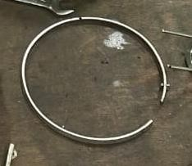
Gambar 2. 5
Lock Ring
(Sumber: Dokumentasi Pribadi)

- Bowl hood
Merupakan part yang berfungsi untuk bagian atas pada top disc.

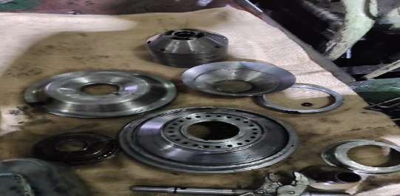
Gambar 2. 6
Bowl Hood
Sumber: Dokumentasi Pribadi

- Gravity disc
Merupakan part yang berfungsi untuk mengontrol keluaran minyak dan menghidari agar minyak dan air tidak menyatu kembali
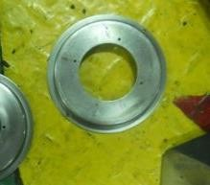
Gambar 2. 7
Gravity Disc
(Sumber: Dokumentasi Pribadi)

- Inlet and Outlet Pipe
Merupakan part yang berfungsi sebagai jalur keluar masuknya air dan oli.

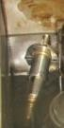
Gambar 2. 8
Inlet And Outlet Pipe
(Sumber: Dokumentasi Pribadi)

- Bowl Disc
Merupakan part yang berfungsi untuk menahan aliran minyak lumas yang akan dibersihkan secara perlahan-lahan hingga menuju ke tangki harian Kembali dengan keadaan bersih atau tidak tercampur dari air dan partikel lainnya.
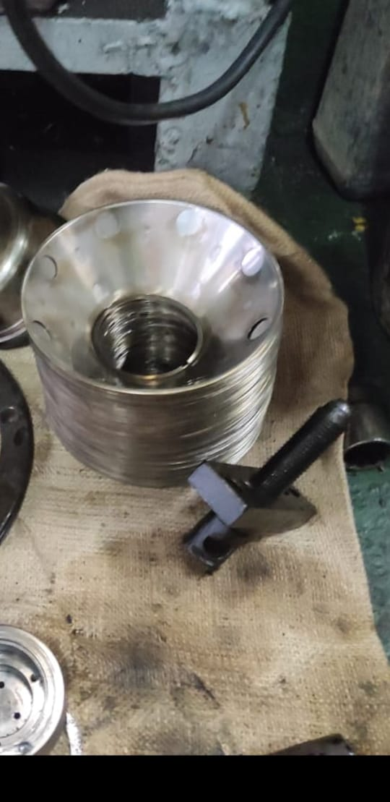
Gambar 2. 9
Bowl Disc
(Sumber: Dokumentasi Pribadi)

- Distributor
Merupakan part yang berfungsi untuk sebagai jalur masuknya oli kotor yang akan dibersihkan dan membagi minyak lumas ke tiap Bowl Disc melalui lubang distributor
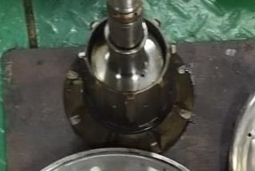
Gambar 2. 10
Distributor
(Sumber: Dokumentasi Pribadi)

- Top Disc
Merupakan part yang berfungsi untuk menjaga minyak agar tidak ikut terbuang bersama air yang menjadi interface.
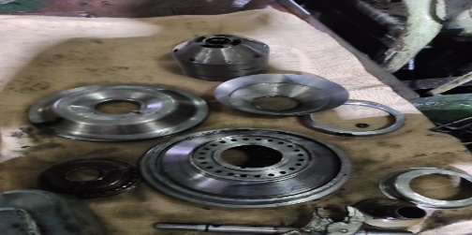
Gambar 2. 11
Top Disc
(Sumber: Dokumentasi Pribadi)

- Nut
Merupakan part yang berfungsi untuk mengunci atau menahan pada Bowl Disc
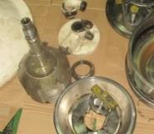

Gambar 2. 12
Nut
(Sumber: Dokumentasi Pribadi)

- Bowl Body
Merupakan part yang berfungsi sebagai dudukan Bowl Hood dan Discharge Slide Purifier.
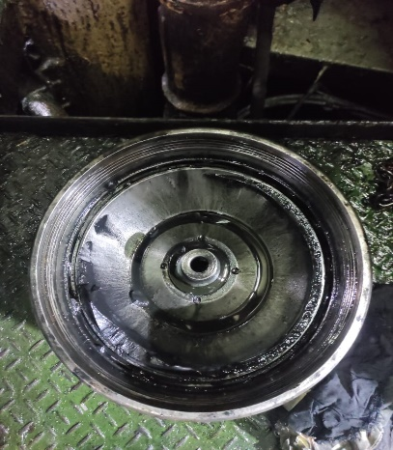
Gambar 2. 13
Bowl Body
(Sumber: Dokumentasi Pribadi)

- Operating Slide
Merupakan part yang berfungsi tempat dudukan spring dan drain, valve plug yang terletak dibawah Bowl Body.

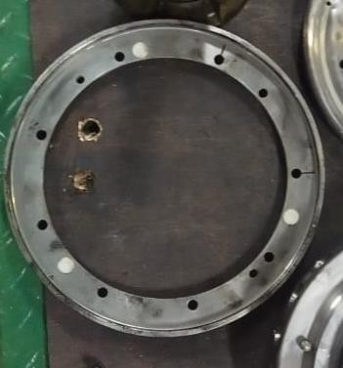
Gambar 2. 14
Operating Slide
(Sumber: Dokumentasi Pribadi)

- Komponen luar purifier
- Automatic control panel
Berfungsi sebagai tempat untuk mengontrol pengoperasian purifier secara otomatis.
- Discharge detector
Berfungsi sebagai alat pendeteksi apabila terjadi kegagalan proses pembuangan berlangsung.
- Leakage monitor
Berfungsi sebagai alat pendeteksi apabila terjadi kebocoran minyak yang terbuang ke dalam sludge tank.
- Pressure gauge
Berfungsi untuk mendeteksi tekanan minyak yang keluar dari purifier menuju sump tank.
- Pressure control valve
Berfungsi membuka katup pembuangan sesuai dengan tekanan kotoran yang keluar dari purifier.
- Flow meter
Berfungsi sebagai alat yang mengontrol kecepatan aliran minyak lumas selama pengoperasian purifier.
- Gear Pump
Berfungsi untuk men- Supply minyak lumas dari sump tank menuju ke dalam Purifier
- Thermometer
Berfungsi untuk mendeteksi temperature purifier pada saat beroperasi.
- Safety joint
Merupakan bagian purifier yang menghubungkan secara otomatis tenaga dari motor ke gear pump ketika purifier beroperasi.

- Plug
Berfungsi sebagai katup pembuangan kotoran dari dalam bowl ke sludge tank.
- Bypass valve
Berfungsi sebagai saluran balik minyak lumas dari gear pump menuju sump tank.
- Oil heater
Berfungsi memanaskan minyak lumas sebelum masuk ke dalam purifier.
- 3-way cylinder valve
Berfungsi sebagai saluran masuk minyak lumas dari sump tank ke dalam purifier dan saluran balik ke dalam sump tank kembali ketika proses pembuangan kotoran terjadi.
- 3-way Selenoid valve.
Berfungsi untuk membuka dan menutup kran sesuai dengan sinyal sensor dari automatic control untuk mensuplai air pengoperasian ke dalam purifier. (high pressure, sealing water, low pressure).
- Electromotor
Electromotor berfungsi untuk memutar shaft pada purifier
- Reducing valve
Reducing valve berfungsi untuk mensuplai dan mereduksi air pengoperasian tekanan tinggi untuk penutupan bowl.

- Proses Siklus Purifier
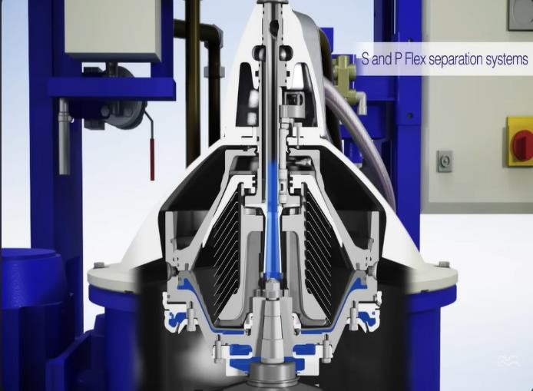
- Proses masuk nya air ke bowl untuk membentuk sealing water
Gambar 2. 15
Proses masuk Sealing Water
(Sumber:https://www.youtube.com/watch?v=_KtsBe34GHk)
- Proses masuknya oli (unseparated oil) ke dalam distributor dan bowl
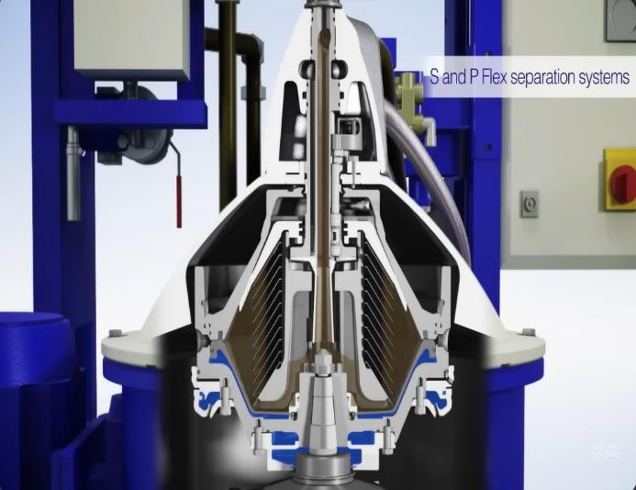
Gambar 2. 16
Proses masuknya oli
(Sumber: https://www.youtube.com/watch?v=_KtsBe34GHk)
- Selama proses pemisahan terjadi water interface yang berada pada luar disc stack sehingga kotoran dan air terakumulasi pada pinggiran bowl. Oli bersih tersirkulasi menuju lubang separated oil.
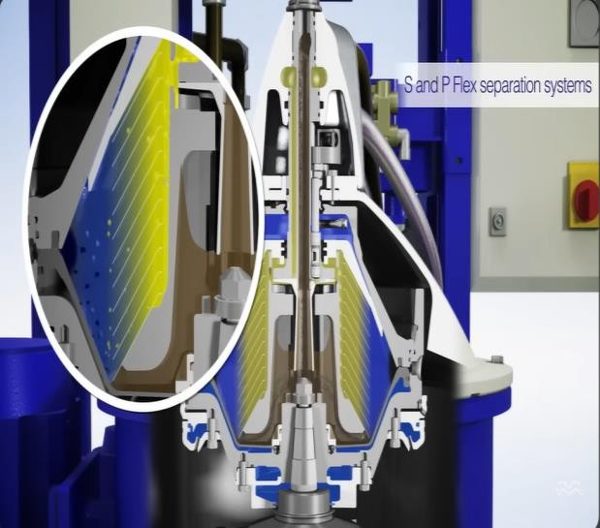
Gambar 2. 17
Proses Purifikasi
(Sumber: https://www.youtube.com/watch?v=_KtsBe34GHk)
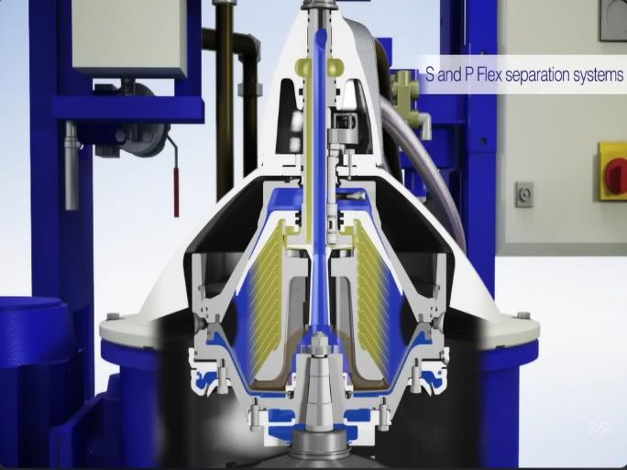
d. Setelah waktu yang ditentukan antara pelepasan urutan, pemberian oli ke dalam purifier berhenti
Gambar 2. 18
Pemberhentian oli
(Sumber: https://www.youtube.com/watch?v=_KtsBe34GHk)

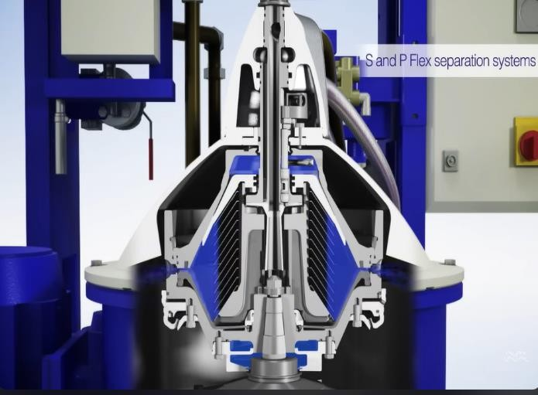
e. Proses blow discharge, kotoran dan air dibuang ke sludge tank melalui discharge hole.
Gambar 2. 19
Proses Blow Discharge
(Sumber: https://www.youtube.com/watch?v=_KtsBe34GHk)
- Siklus selanjutnya dimulai dengan penambahan air untuk water sealing baru.

- Pengoperasian Lubricating Oil Purifier
a. Prosedur Pengoperasian Lubricating Oil Purifier
- Tekan tombol Start
- Tekan tombol Start untuk Feed Pump
- Buka dan atur temperature Steam Heater Fuel Oil (88-98 C)
- Tekan tombol start kembali untuk Start Separator, tunggu Starttime sampai “0” kurang lebih 4 menit
- Tekan tombol start tunggu sampai Lubricating Oil Purifier jalan normal atur Pressure Transmitter. PT 1:0.25 – 0.35. PT 4 : 1.85 – 2.35 bar
- Beberapa hal yang perlu dilakukan setelah Purifier beroperasi:
- Periksa penunjuk pada Ampere motor
- Periksa tekanan aliran Lube Oil
- Pastikan apakah terjadi hal-hal yang Abnormal pada Purifier, misalnya terjadi getaran yang berlebihan ataupn lolos nya oli
- Prosedur Stop Lubricating Oil Purifier
- Tekan tombol discharge untuk Blow Manual (Blow Manual 2x)
- Tekan tombol STOP
- Dalam waktu +-7 menit Purifier Stop secara AUTO
- Tutup Valve Lubricating Oil Heater Inlet – Outlet dan buka Valve By-Pass

PENELITIAN TERDAHULU
Tabel 2.1 Penelitian Terdahulu
No | Judul Penelitian | Nama Penulis dan Tahun Terbitan | Hasil
1 | Optimalisasi kinerja lubricating oil purifier guna menunjang kinerja kelancaran operasional mesin induk di MV.SAWAHLUNTO. | Muhammad Ramadhan (2023) | Dalam penelitiannya penulis meneliti apa saja yang penyebab terjadinya overflow pada Lubricating Oil Purifier karena kurangnya pengecekan yang menyeluruh terhadap komponen purifier sehingga mengakibatkan kerja purifier tidak normal dan sering mengalami kegagalan pengoperasian pada purifier, maka harus dilakukan perawatan dan pengecekan yang sesuai dengan PMS.
2 | Terjadinya overflow Lubricating Oil Purifier pada L.O Purifier di MT.Sophie Schulte | Ega Erlangga (2020) | Dalam penelitiannya penulis meneliti permasalahan peneliti menemukan bahwa Main Seal pada Lubricating Oil Purifier telah mengalami kerusakan, yang pada umumnya dalam keadaan normal dapat menutup celah antara Bowl Body dan Bowl Hood namun karena mengalami kerusakan, tidak dapat lagi menutup rapat sehingga oli bersih keluar ke Sludge Tank.
3 | Mengoptimalkan kinerja Lubricating Oil Purifier guna kelancaran pengoperasian mesin induk di MV.HIJAU SAMUDRA | Pito Khaman Danu Gultom (2025) | Dalam penelitiannya penulis meneliti faktor apa saja yang menyebabkan terganggunya kinerja pada Lubricating Oil Purifier karena kurangnya perawatan pada Lubricating Oil Purifier sehingga menyebabkan Overflow dan getaran terhadap Lubricating Oil Purifier sehingga kinerja Lubricating Oil Purifier tidak optimal

C. KERANGKA PEMIKIRAN
Untuk membantu kelancaran proses penulisan dan memberikan gambaran yang lebih jelas terhadap alur pemecahan masalah, maka dalam bab ini akan dipaparkan kerangka pemikiran dalam bentuk bagan alur. Kerangka pemikiran ini bertujuan untuk menjelaskan tahapan-tahapan yang dilakukan penulis dalam menjawab dan menyelesaikan pokok permasalahan yang telah dirumuskan sebelumnya. Permasalahan utama dalam penelitian ini adalah bagaimana mengoptimalkan kinerja dari lubricating oil purifier guna menunjang kelancaran pengoperasian mesin induk di MV. Hijau Samudra. Untuk itu perlu digunakan kerangka pemikiran untuk menyelesaikan permalasahan adalah sebagai berikut :

Mengoptimalkan Kinerja Lubricating Oil Purifier Guna Kelancaran Pengoperasian Mesin Induk Di MV.HIJAU SAMUDRA

Terjadi Overflow Pada Lubricating Oil Purifier

Terjadi Getaran Pada Lubricating Oil Purifier

- Terjadi kegagalan pada proses Blow Up Lubricating Oil Purifier
- Tidak maksimalnya kinerja dari Lubricating Oil Purifier
- Banyaknya oli yang terbuang ke dalam Sludge Tank

- Melakukan perawatan secara rutin sesuai dengan PMS
- Melakukan pergantian spare part apabila ada kerusakan di purifier
z
- Melakukan pembersihan Bowl Disc Purifier.
- Melakukan perawatan pada Vertikal dan Horizontal Shaft Purifier

]

Kinerja Lubricating Oil Purifier yang optimal menghasilkan kualitas minyak lumas yang baik sehingga dapat memberikan dampak performa maksimal pada mesin induk

Diagram 2.1 Kerangka Pemikiran

BAB V
KESIMPULAN DAN SARAN

KESIMPULAN
Berdasarkan hasil penelitian,analisis,serta pembahasan yang telah dilakukan mengenai mengoptimalkan kinerja Lubricating Oil Purifier guna kelancaran pengoperasian mesin induk di MV.Hijau Samudra,dapat disimpulkan sebagai berikut:
- Terjadinya getaran pada Lubricating Oil Purifier disebabkan oleh kondisi vertical shaft dan horizontal shaft yang mengalami keausan serta tidak berada pada posisi center (seimbang). Selain itu, kerusakan bearing turut mempengaruhi keseimbangan putaran purifier sehingga getaran menjadi berlebihan. Faktor penyebab lainnya adalah pengoperasian purifier yang tidak sesuai dengan prosedur buku manual, yang mengakibatkan kinerja komponen menjadi cepat menurun.
- Terjadinya Overflow pada Lubricating Oil Purifier disebabkan oleh keausan pada spare part purifier dikarenakan kurangnya pengecekan yang menyeluruh terhadap komponen purifier sehingga mengakibatkan kerja purifier tidak normal dan sering mengalami kegagalan pengoperasian pada purifier, maka harus dilakukan perawatan dan pengecekan yang sesuai dengan PMS.

SARAN
Berdasarkan dari hasil penelitian yang telah dilakukan serta kesimpulan yang telah penulis sebutkan, maka terdapat beberapa saran yang dapat diberikan guna meningkatkan kinerja dari Lubricating Oil Purifier. Adapun saran adalah sebagai berikut:
- Terjadinya getaran pada Lubricating Oil Purifier Disarankan agar dilakukan pengecekan secara berkala terhadap kondisi vertical shaft dan horizontal shaft, untuk memastikan poros dalam keadaan seimbang dan tidak mengalami keausan. Selain itu, perlu dilakukan pemeriksaan bearing secara rutin guna memastikan komponen tersebut tidak aus atau rusak, yang dapat memicu ketidakseimbangan putaran. Penggantian bearing dan shaft sebaiknya menggunakan suku cadang orisinil sesuai spesifikasi pabrikan. Proses perakitan dan pemasangan shaft harus mengikuti instruksi buku manual agar setiap tahapan dilakukan dengan presisi sehingga getaran yang berlebihan dapat dicegah dan kinerja Lubricating Oil Purifier tetap optimal.
- Terjadinya Overflow pada Lubricating Oil Purifier untuk mencegah terjadinya overflow pada Lubricating Oil Purifier, disarankan agar dilakukan perawatan berkala dan pengecekan secara menyeluruh terhadap kondisi main seal, plugs, dan gravity disc sesuai jadwal Planned Maintenance System (PMS). Penggunaan suku cadang harus dipastikan orisinil dan sesuai spesifikasi pabrikan untuk menjaga performa purifier tetap optimal. Selain itu, seluruh proses pengoperasian purifier perlu dilaksanakan sesuai instruksi yang terdapat di dalam buku manual, terutama prosedur saat proses start-up, blow discharge, dan shutdown. Pelatihan teknis secara berkala bagi awak kapal juga penting dilakukan agar pemahaman terhadap cara kerja dan perawatan purifier semakin baik sehingga risiko overflow dapat diminimalkan.
Dengan penerapan saran-saran tersebut secara konsisten dan terstruktur, diharapkan kinerja Lubricating Oil Purifier dapat terus dijaga dalam kondisi optimal, sehingga turut mendukung kelancaran dan keandalan pengoperasian mesin induk kapal secara menyeluruh.

DAFTAR PUSTAKA
Arikunto, S. (2010). Prosedur Penelitian: Suatu Pendekatan Praktik. Jakarta: Rineka Cipta.
Denzin, N.K., & Lincoln, Y.S. (2018). Handbook of Qualitative Research. California: Sage Publications.
Gulo, W. (2017). Metodologi Penelitian. Jakarta: Grasindo.
Irpan. (2019). Pengantar Optimalisasi dalam Proses Produksi. Bandung: Alfabeta.
Mochamad. (2020). Teknologi Minyak Lumas dalam Sistem Permesinan Kapal. Surabaya: Penerbit Maritim Nusantara.
Moleong, L.J. (2023). Metodologi Penelitian Kualitatif. Bandung: PT Remaja Rosdakarya.
Neyestani, B. (2017). Principles and Theory of Quality Management. International Journal of Academic Research.
Prasetyo, B. (2017). Dasar-Dasar Pelumasan Mesin Diesel Kapal. Jakarta: Maritim Press.
Ramadhan, M. (2024). Optimalisasi Kinerja Mesin dan Pengaruhnya terhadap Efisiensi Operasional Kapal. Jakarta: Mitra Ilmu.
Sugiyono. (2016). Metode Penelitian Kualitatif, Kuantitatif dan R&D. Bandung: Alfabeta.
Sugiyono. (2017). Metode Penelitian Kombinasi (Mixed Methods). Bandung: Alfabeta.
Sugiyono. (2018). Metode Penelitian Administrasi. Bandung: Alfabeta.
Thariq. (2022). Manajemen Pengoperasian dan Perawatan Purifier di Kapal. Makassar: Pelaut Mandiri Press.
Wibowo, T., & Tomi, D. (2020). Kinerja Mesin dalam Sistem Produksi. Yogyakarta: Deepublish.
Yasin, A., dkk. (2024). Teknik Wawancara dalam Penelitian Kualitatif. Jakarta: Graha Ilmu.
Mitsubishi SJ-20. (2015). Manual Book Lubricating Oil Purifier..
PT. Salam Pacific Indonesia Lines. (2024). Ship Particular MV. Hijau Samudra. Jakarta: Internal Document.
PT. Salam Pacific Indonesia Lines. (2024). Planned Maintenance System Manual. Jakarta: Internal Document.
Kementerian Perhubungan RI. (2019). Peraturan Keselamatan dan Kelaikan Kapal. Jakarta: Kemenhub.
International Maritime Organization. (2020). Guidelines for the Operation of Machinery Spaces. London: IMO Publishing.

LAMPIRAN

Lampiran 1 : Crew List
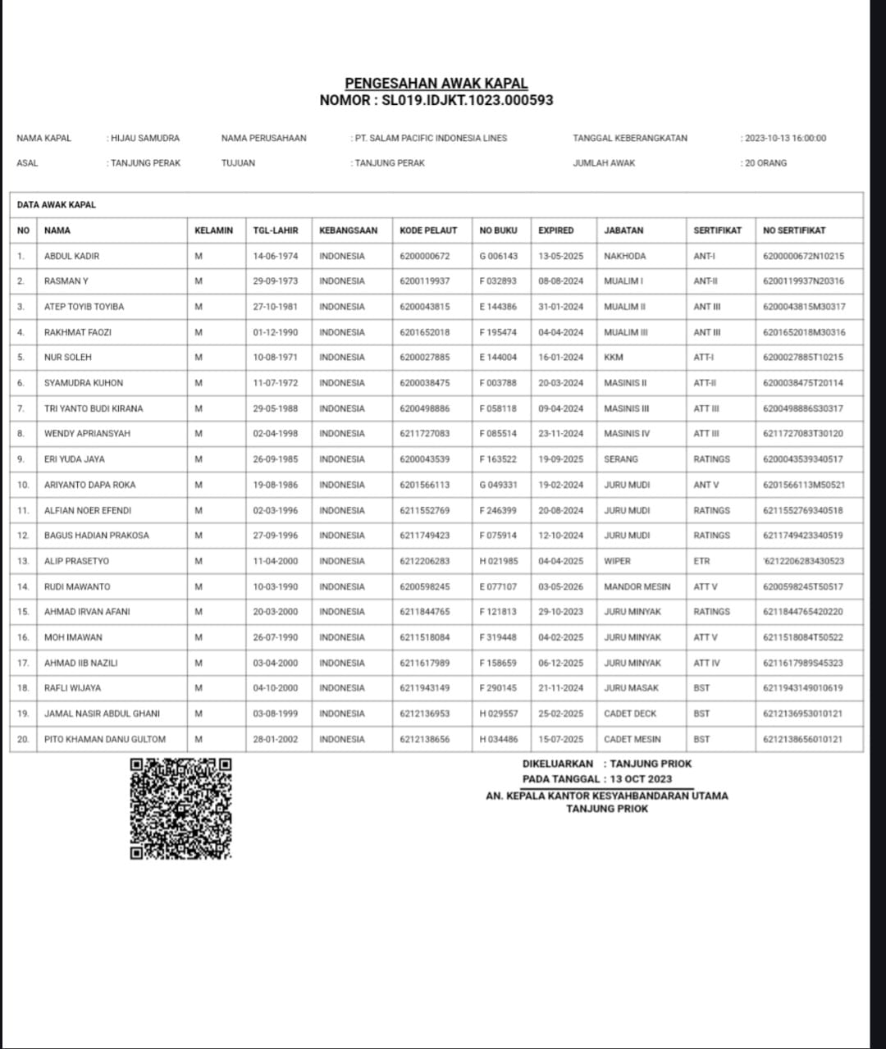

Lampiran 2: Ship Particular
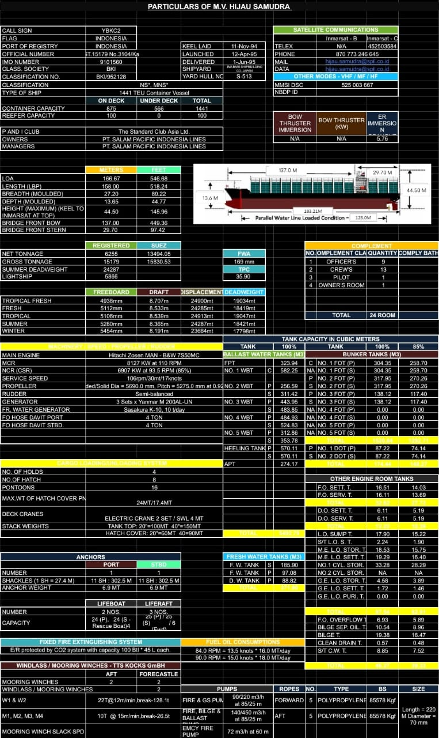

Lampiran 3 : Gambar maintenance Lubricating Oil Purifier
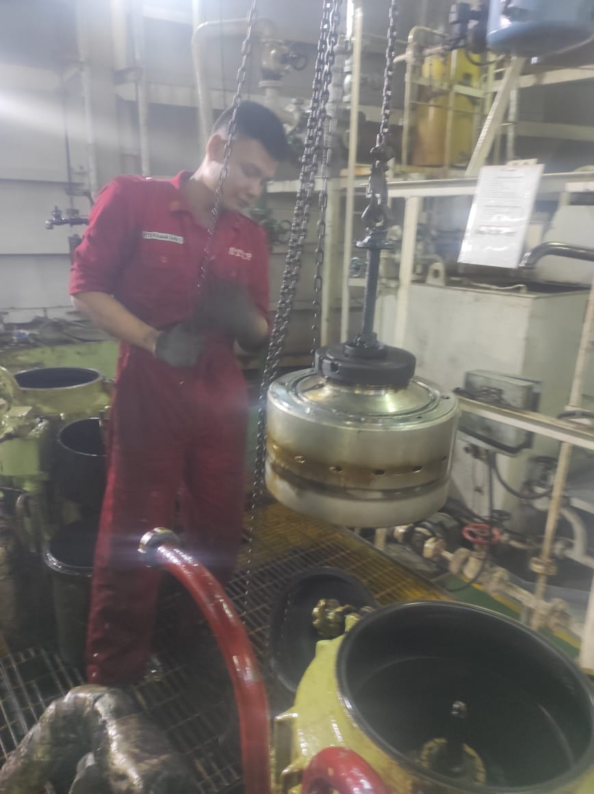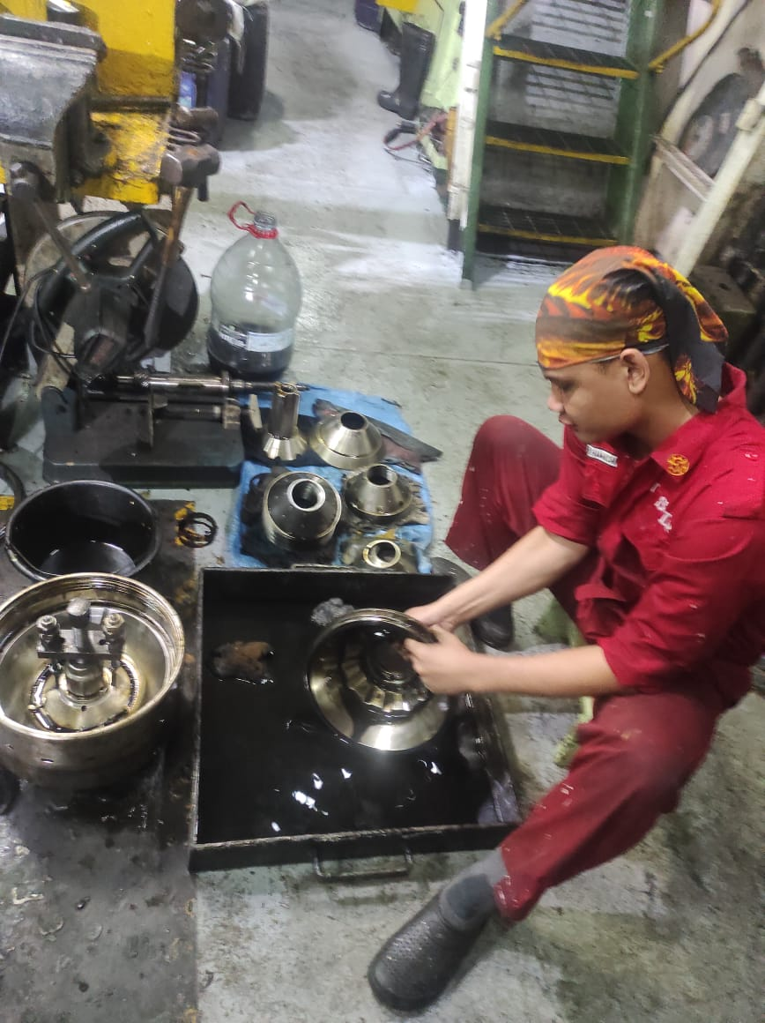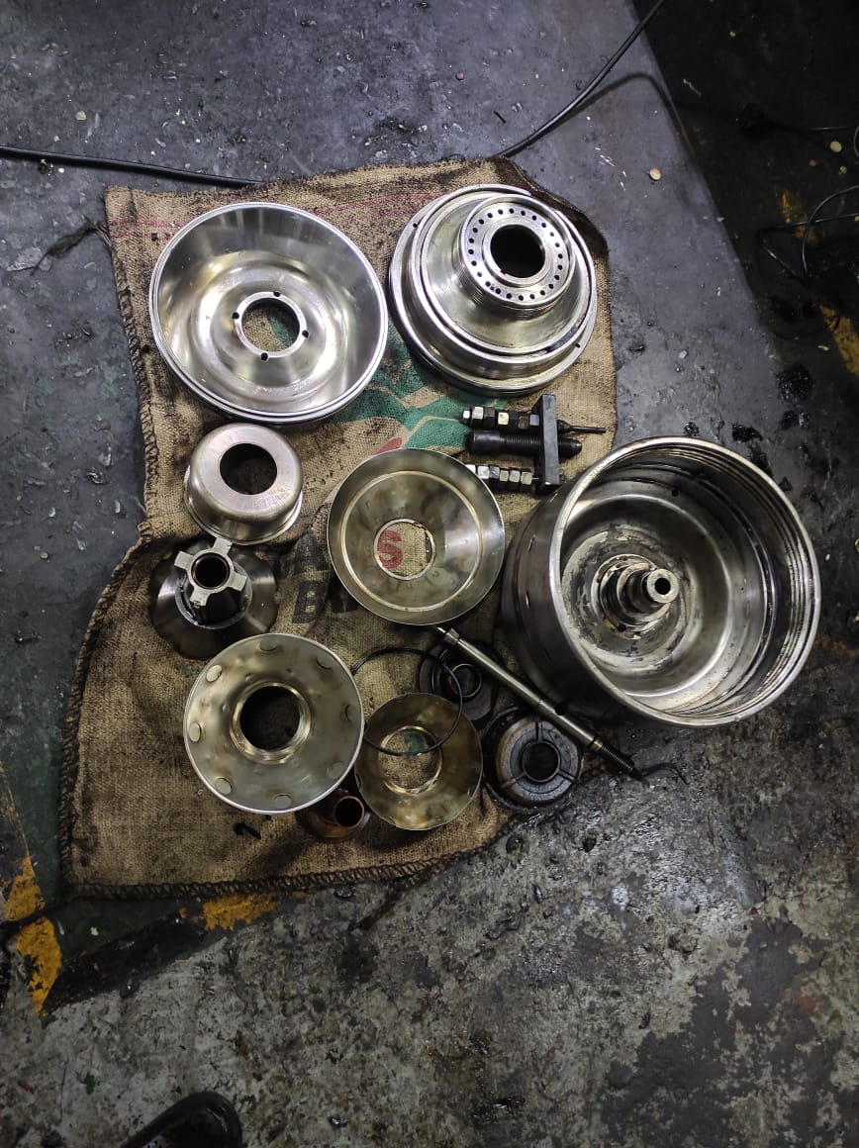
(Sumber : Dokumentasi Pribadi)

Lampiran 4 : Gambar Vertical dan Horizontal Shaft
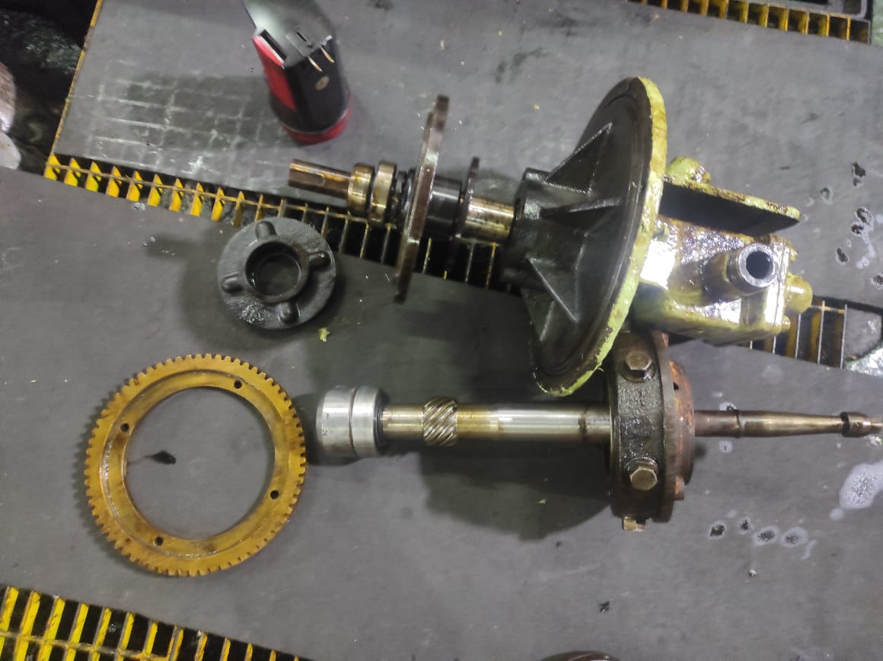
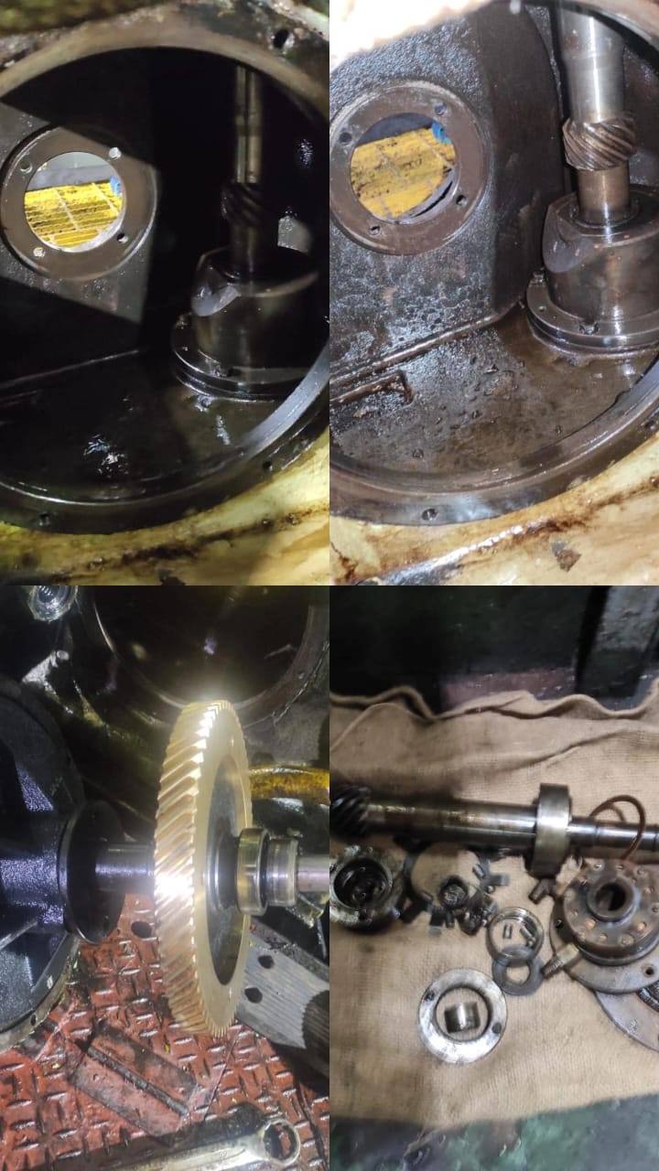
(Sumber : Dokumentasi Pribadi)

Lampiran 5 : Wawancara

Nama Narasumber: Muh. Mahfud Umar
Jabatan atau Posisi : 4th Engineer MV.Hijau Samudra Waktu dan tempat : 20 Maret 2023 di Engine Control Room (ECR)
Cadet : Selamat malam bas, izin menganggu waktunya bas saya mau bertanya bas perihal permasalahan pada LO Purifier untuk skripsi saya.
4th Engineer : Iya det silahkan tanya kan saja
Cadet : Saya ingin bertanya mengenai kenapa bisa terjadi overflow pada lubricating oil purifier, apakah penyebab dari permasalahan tersebut bas?
4th Engineer : Ada beberapa faktor penyebab overflow yaitu:
- Kurangnya tekanan terhadap purifier sehingga menyebabkan menurunnya kinerja purifier tersebut.
- Kotornya part bagian dalam purifier sehingga menyebabkan saat purifier beroperasi dan pada saat blow purifier mengalami overflow
Cadet : Siap bas, izin bas kalau penyebab terjadinya getaran pada purifier apakah sama penyebabnya bas?
4th Engineer : Penyebab terjadinya getaran pada purifier itu karena tekanan air yang kurang sehingga purifier tidak dapat melakukan blow, ada bebrapa faktor penyebabnya juga
- Kurangnya tekanan dari tangki hydrophore
- Pilot valve yang kotor atau tersumbat kotoran
- Vertical dan Horizontal Shaft kemu gkinan mengalami keausaan atau kerusakan
Cadet : Untuk mengatasi permasalahan-permasalahan tersebut tindakan apa yang dilakukan bas?

4th Engineer : Untuk permasalahan overflow dan terjadinya getaran pada purifier harus dilakukan overhoul atau perawatan serta harus melakukan penggantian spare part.

Lampiran 6: Gambar kapal
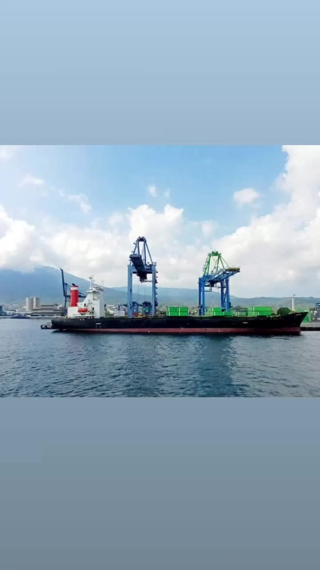
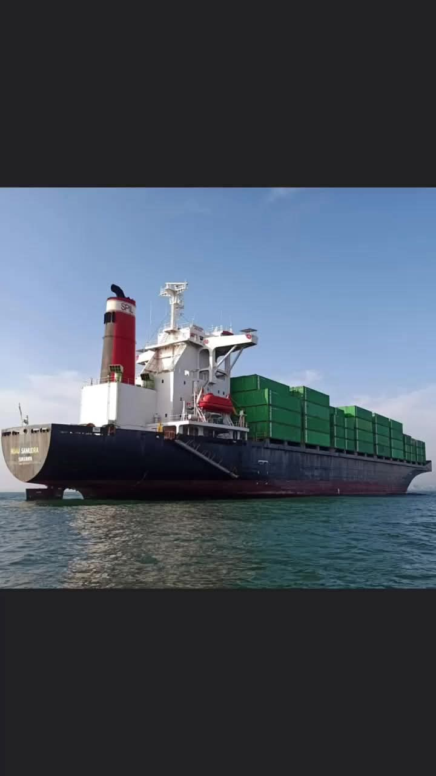
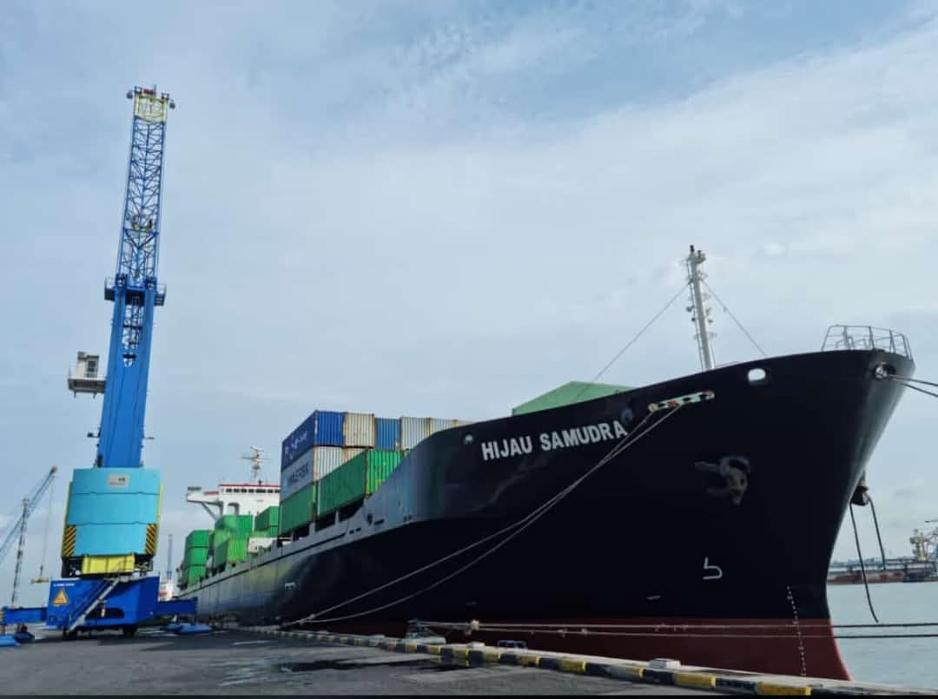
(Sumber : Dokumentasi Pribadi)

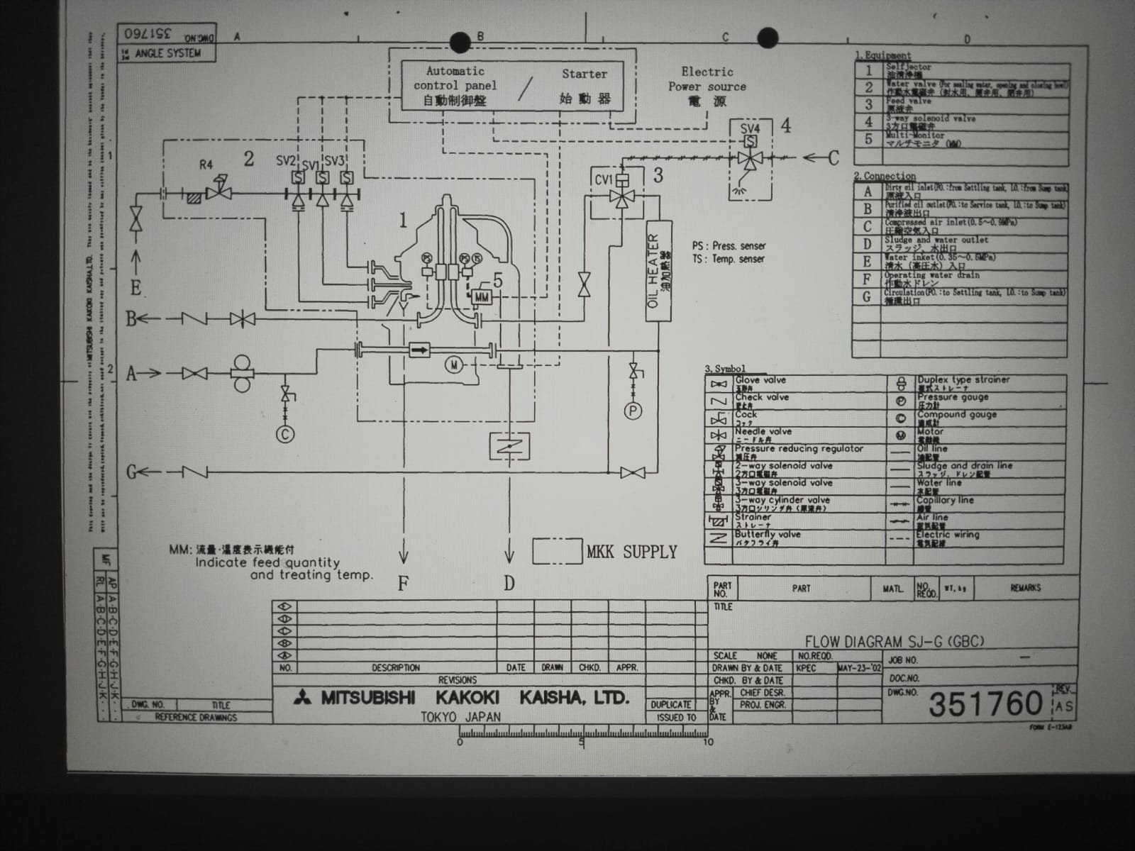
Lampiran 7 : Flow Diagram

(Sumber : Dokumentasi Pribadi)

Lampiran 8 : Pengajuan Judul Skripsi
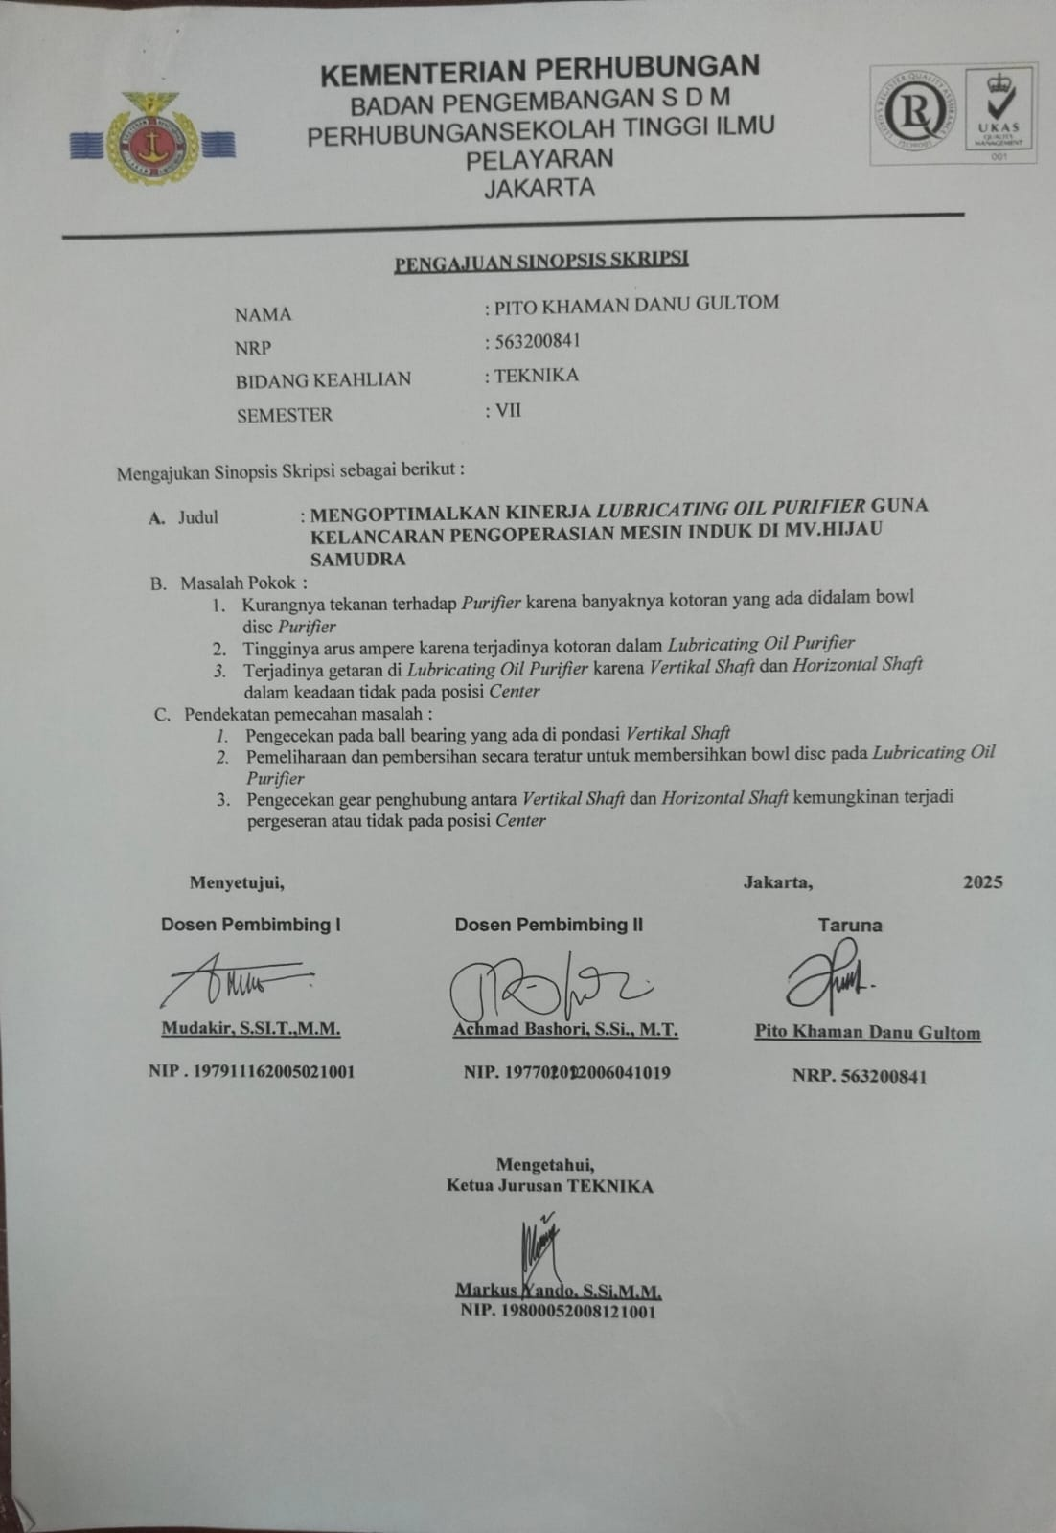

Lampiran 9 : Laporan Bimbingan Skripsi
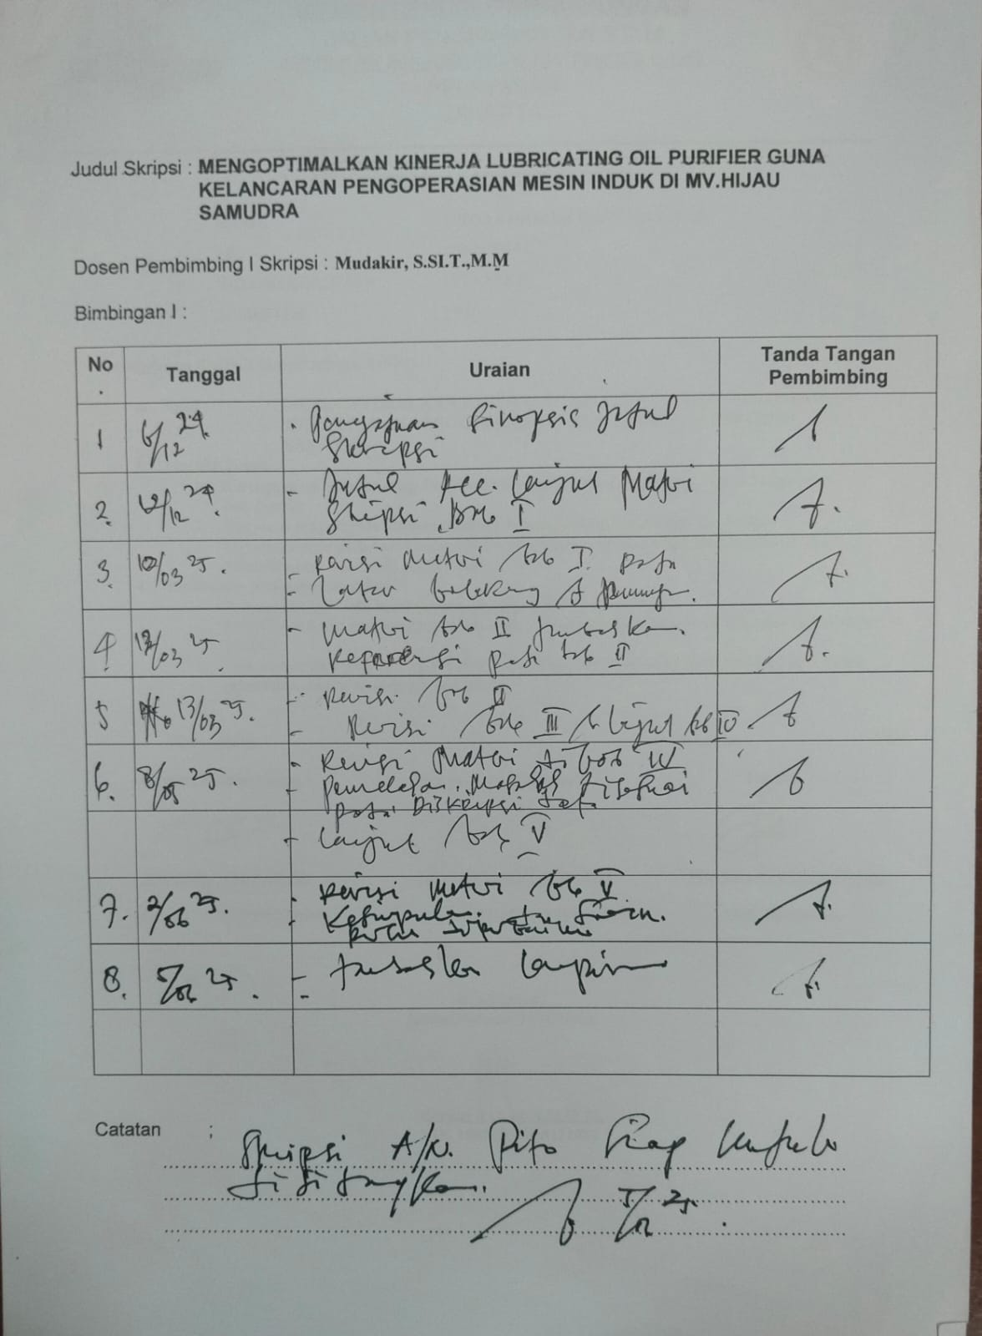

Lampiran 10 : Laporan Bimbingan Skripsi
